‘Cursor for Live2D’ Manual for Modellers

此使用手册更倾向于Live2D模型制作方面，如果是普通用户，可以去看更简洁的使用介绍视频：

导入模型
Cursor for Live2D是一款非常用户友好的软件，模型可以保存所有设置并将其打包发送给其他使用者。只需加载完整的模型文件夹，或者拖入其中的.model3.json文件，即可加载模型。

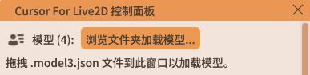
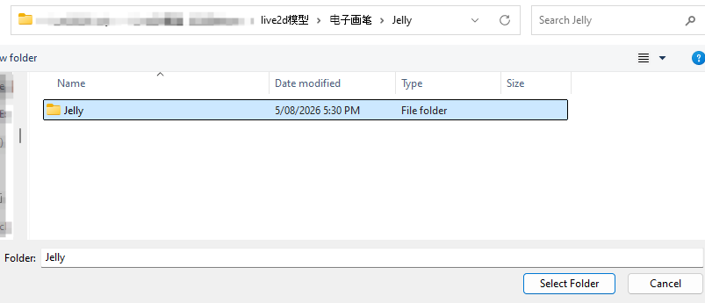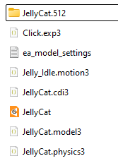
其中“C4L_model_settings”是Cursor for Live2D设置储存文件，在点击“保存模型设置”后会自动在正在使用的模型文件夹里生成。此文件可单独发送给其他用户，并选择“导入模型设置”来改变设置。或直接从文件夹里替换此文件。
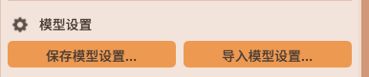

模型文件如有更新，可以直接右键模型选项来重新加载。
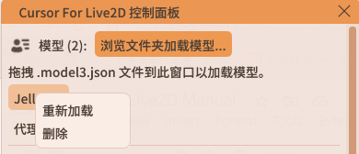

模型设置
缩放功能会以选择的锚点为中心进行放大缩小。
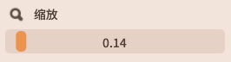

物理增益会改变模型物理效果的幅度。软件会自动识别模型的X轴和Y轴物理输入，因此参数的ID命名需注意：末尾是大写 `X`，或 大写`X` 后只有数字，为鼠标横向。末尾是大写 `Y`，或 大写`Y` 后只有数字，为鼠标纵向。例如：ParamCursorX，ParamAngleY2作为输入参数会被识别，ParamCursorx，Parambody则不会被识别。
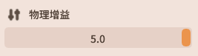

锚点的“点击选择”可以让你在模型中选择Artmesh上的顶点
下方的输入栏和列表可以寻找Artmesh（图层）和顶点号码（顶点号码可在Live2D Cubism的左上方“显示”菜单中找到，具体见https://docs.live2d.com/zh-CHS/cubism-editor-manual/display-menu/）
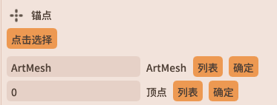
按下跟踪快捷键F后，模型就会以锚点为基准来跟踪指针箭头的尖端。锚点可以是模型Artmesh的布点中的任何一个顶点。

按键表情
表情需要在Live2D Viewer中设置完成并导出在模型文件夹内，快捷键绑定页面会自动识别出模型所有的表情文件。点击绑定按钮后再按下键鼠中你想绑定的键。如果需要绑定多个快捷键，可以点下方“+绑定”增加一个绑定键。例如点击表情可以同时绑定鼠标左键和鼠标右键，这样不管是左键还是右键都可以触发此按键。
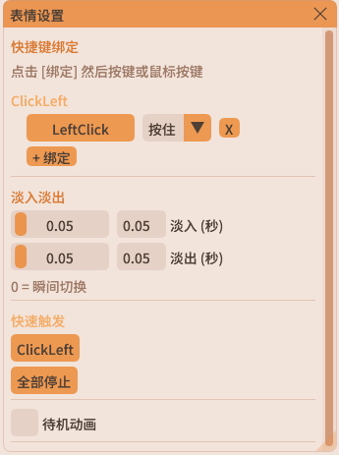

表情设置面板如果关闭，可在此按键开启。
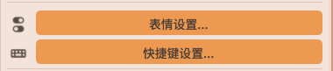

按住适用于鼠标点击，按住触发，松开后恢复默认。切换适用于模型做造型切换，按下后触发，再按一次取消。
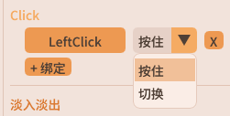

淡入淡出是控制按键的缓动效果，0是瞬间切换，秒数越高就越慢。会影响所有按键。
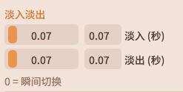

快速触发是一个表情列表，如果按键很多，可以在此方便查看。
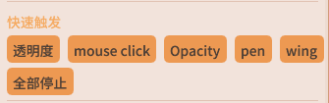

待机动画在此设置，需要motion3.json文件在模型文件夹内。
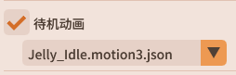

软件快捷键
左键点击按钮，可以更改软件默认快捷键。快捷键设置可单独保存。
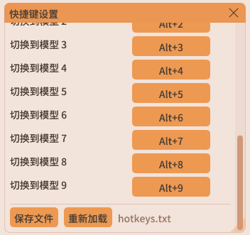

制作方法分享
在此分享我个人制作互动鼠标模型的办法。（注：此教程并非面向Live2D初学者，仅是此软件相关的制作经验分享。如果是初学者，可以先去看Live2D官方的使用教学）

- 先制作鼠标点击动作。参数ID命名随意，这里我的参数轴的1是笔尖落下，参数轴的0是默认鼠标漂浮状态。动作制作好后，在笔尖落下的位置，右键添加一个参考线 。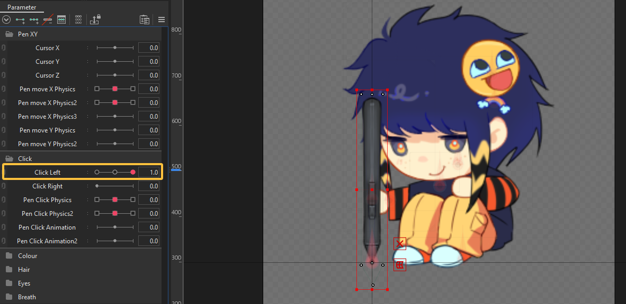

- 在默认状态中（鼠标漂浮状态）启用编辑Artmesh，编辑一个顶点放在参考线位置。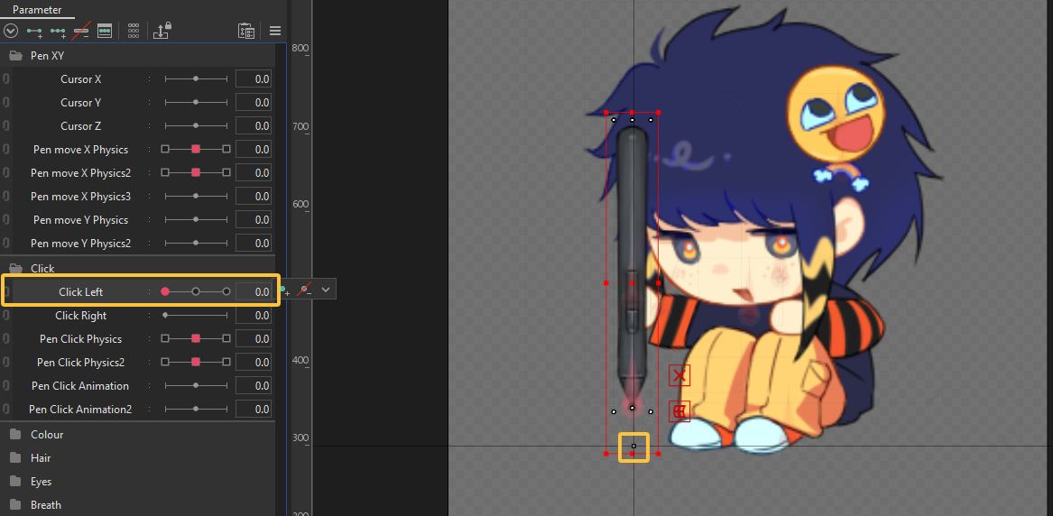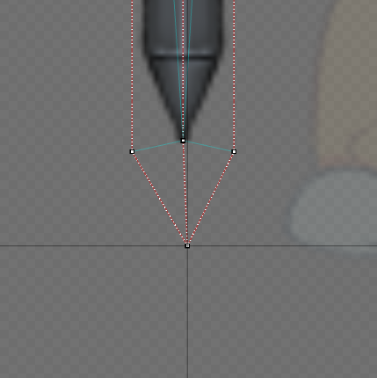

- 导出模型并导入进Cursor for Live2D中，然后选择这个点作为锚点。这个顶点的Artmesh ID是Folder14，号码是4。顶点号码可在左上方的显示-显示图形网格顶点号码查看。或直接通过选择锚点在模型上选择。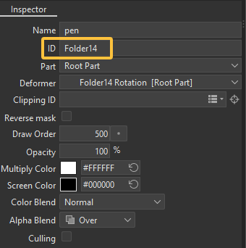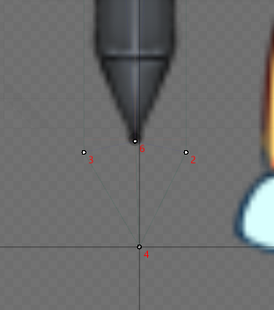
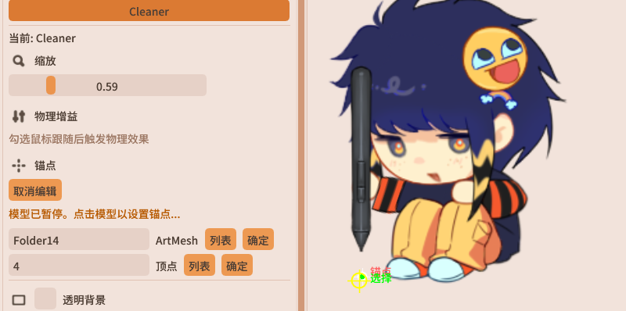

- 选择好锚点后，按默认快捷键F即可开始跟踪。
- 按键表情需要

